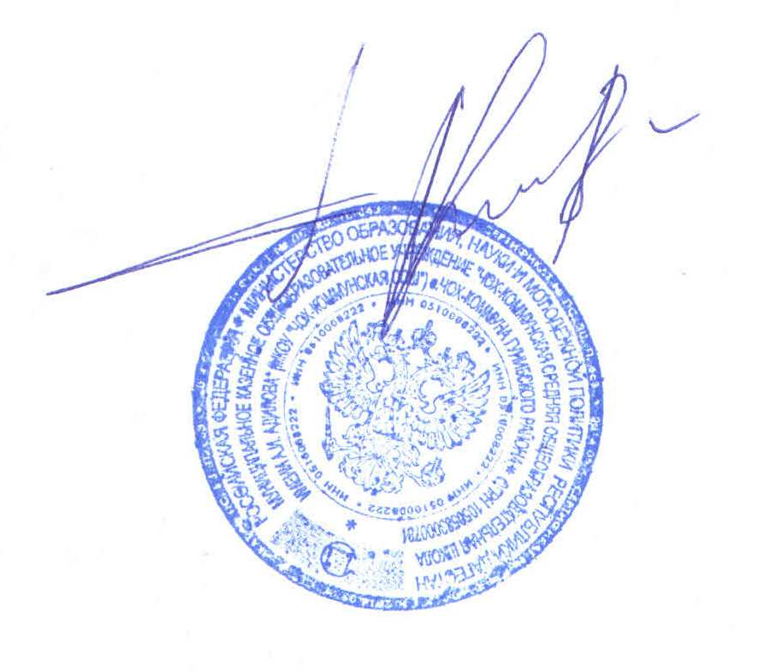
Утверждено, введено в действие Рассмотрено, принято
приказ МКОУ «Чох-Коммунская СОШ» решение педагогического совета
от 12.06.2020г. №11 Протокол № 6 от 12.06.2020г.
Председатель педагогического совета
________________ Нажмудинова Р.М.

ПОРЯДОК
проведения промежуточной аттестации
обучающихся 9 класса по всем предметам учебного плана, изучающимся в 9 классе на период распространения новой короновирусной инфекции (COVID – 19)

1. Общие положения
1.1. Настоящее Положение разработано в соответствии с Постановление Правительства РФ от 10.06.2020 г. № 842 «Об особенностях проведения государственной итоговой аттестации по программам основного общего и среднего общего образования и вступительных испытаний при приеме на обучение по программам бакалавриата и программам специалитета в 2020г.», Федеральным законом от 01.04.2020г. №98-ФЗ ст.17 «О внесении изменений в отдельные законодательные акты Российской Федерации по вопросам предупреждения и ликвидации чрезвычайных ситуаций», Федеральным законом от 29 декабря 2012 г. №273-ФЗ «Об образовании в Российской Федерации», Приказом Министерства Просвещения Российской Федерации от 11.06. 2020 г. №293«Об особенностях проведения государственной итоговой аттестации по образовательным программам основного общего образования в 2020г.», Письмом Рособрнадзора от 05.06.2020г. №02-35 «О направлении Рекомендаций по организации и проведению экзаменов в условиях обеспечения санитарно-эпидемиологического благополучия на территории Российской Федерации и предотвращения распространения новой короновирусной инфекции (COVID – 19) в 2020 году
1.2. Настоящее Порядок проведения промежуточной аттестации обучающихся 9 класса по всем предметам учебного плана , изучающимся в 9 классе» (далее – Положение) является временным локальным нормативным актом МКОУ «Чох-Коммунская СОШ», регулирующим порядок проведения промежуточной аттестации учащихся 9 класса по всем предметам учебного плана, изучающимся в в 9 классе в период распространения новой короновирусной инфекции (COVID – 19) в 2020 году.

Порядок проведения промежуточной аттестации

2.1. Промежуточная аттестация обучающихся 9 класса в 2019-2020 учебном году по каждому предмету учебного плана проводится:

- за четвертую четверть - в форме учета результатов текущего контроля успеваемости;

- годовая – в форме учета результатов четвертных (триместровых) отметок (среднее арифметическое четвертных (триместровых) отметок за 9 класс).

Контрольные работы в качестве промежуточной аттестации не проводятся.

2.2. Отметки за четвертую четверть определяются как среднее арифметическое текущего контроля успеваемости и выставляются в журнал целыми числами в соответствии с правилами математического округления.

2.3. Отметки за год определяются как среднее арифметическое четвертных отметок за 9 класс и выставляются в журнал целыми числами в соответствии с правилами математического округления.

2.4. Итоговые отметки по учебным предметам образовательной программы основного общего образования определяются как среднее арифметическое четвертных отметок за 9 класс и соответствуют годовой отметке.

2.5. Итоговые отметки по учебным предметам, изучение которых завершилось до 9 класса (изобразительное искусство, музыка и др.) определяются по годовой отметке за последний учебный год изучения предмета.

